10 ОБЩИХ ПРАВИЛ
ПРИ ОБЩЕНИИ С ИНВАЛИДАМИ!

1. Обращение к человеку
2. Пожатие руки
3. Называйте себя и других;
4. Предложение помощи
5. Адекватность и вежливость
6. Не опирайтесь на кресло-коляску
7. Внимательность и терпеливость
8. Расположение для беседы
9. Привлечение внимания человека
10. Не смущайтесь

Наш адрес:
628450, Сургутский район,
г.п. Барсово, ул. Сосновый Бор, 34
Тел./факс: 8 (3462) 740-555
E-mail: bu.aprel@yandex.ru
сайт: www.centr-aprel.ru

Мы в социальных сетях:
https://vk.com/club115503653
https://ok.ru/group52767685738641
ВИД - №92/2017
Протокол МК №_2 от « 22 » 06 2017 г.
Бюджетное учреждение
Ханты - Мансийского автономного округа - Югры
«Сургутский районный центр социальной помощи семье и детям»

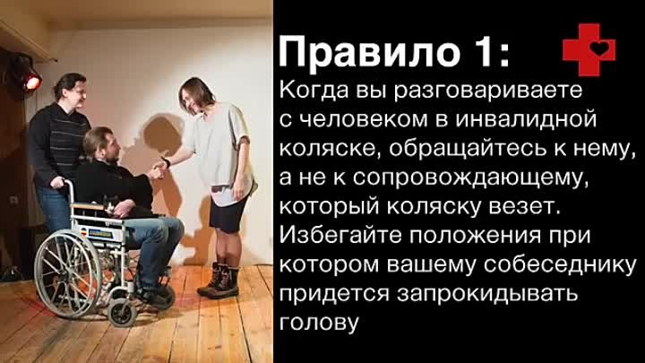

ПРАВИЛА ЭТИКЕТА ПРИ ОБЩЕНИИ С ИНВАЛИДОМ

Сургутский район,
2017 г.
Общие правила этикета при общении с инвалидами
1. Обращение к человеку: когда вы разговариваете с инвалидом, обращайтесь непосредственно к нему, а не к сопровождающему или сурдопереводчику, которые присутствуют при разговоре.
2. Пожатие руки: когда вас знакомят с инвалидом, вполне естественно пожать ему руку: даже те, кому трудно двигать рукой или кто пользуется протезом, вполне могут пожать руку - правую или левую, что вполне допустимо.
3. Называйте себя и других: когда вы встречаетесь с человеком, который плохо или совсем не видит, обязательно называйте себя и тех людей, которые пришли с вами. Если у вас общая беседа в группе, не забывайте пояснить, к кому в данный момент вы обращаетесь, и назвать себя.
4. Предложение помощи: если вы предлагаете помощь, ждите, пока ее примут, а затем спрашивайте, что и как делать.
5. Адекватность и вежливость: обращайтесь с взрослыми инвалидами как с взрослыми.
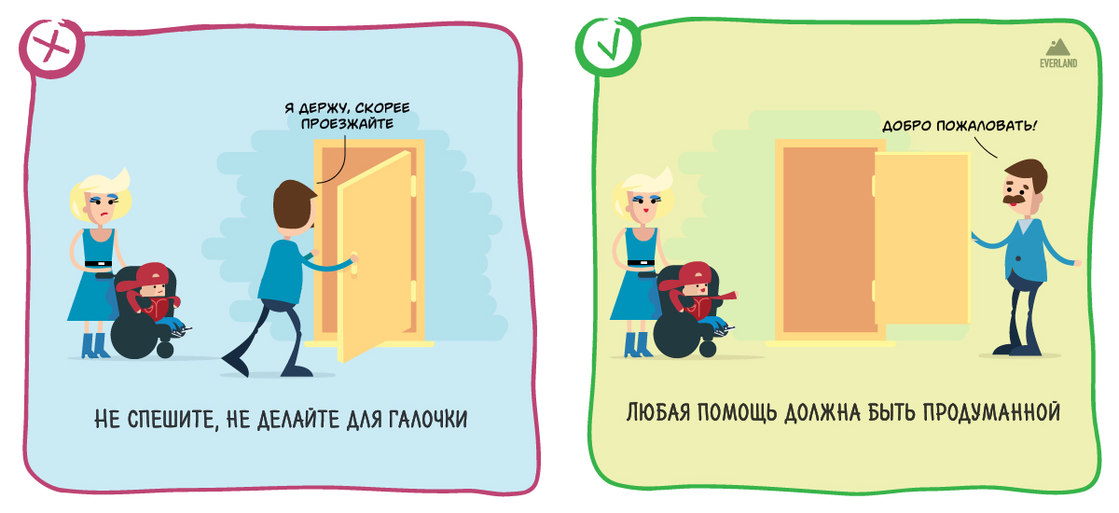
Правила этикета при общении с инвалидами, испытывающими трудности при передвижении:
- Помните, что инвалидная коляска - неприкосновенное пространство человека. Не облокачивайтесь на нее, не толкайте, не кладите на нее ноги без разрешения. Начать катить коляску без согласия инвалида - то же самое, что схватить и понести человека без его разрешения.
- Всегда спрашивайте, нужна ли помощь, прежде чем оказать ее. Предлагайте помощь, если нужно открыть тяжелую дверь или пройти по ковру с длинным ворсом.
- 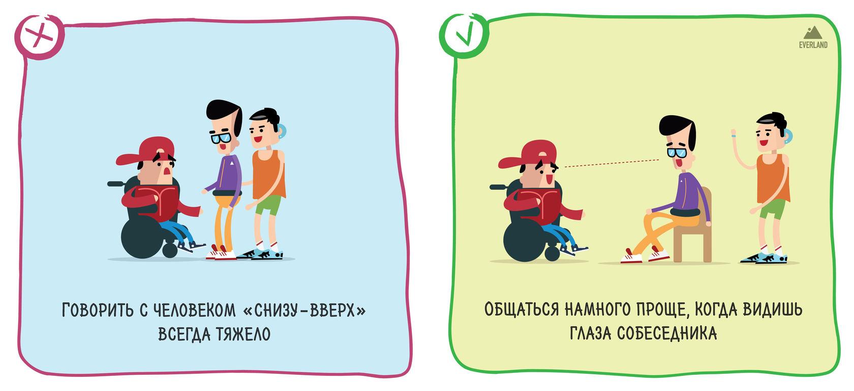Если ваше предложение о помощи принято, спросите, что нужно делать, и четко следуйте инструкциям.
- Если вам разрешили передвигать коляску, сначала катите ее медленно. Коляска быстро набирает скорость, и неожиданный толчок может привести к потере равновесия.
- Всегда лично убеждайтесь в доступности мест, где запланированы мероприятия. Заранее поинтересуйтесь, какие могут возникнуть проблемы или барьеры и как их можно устранить.
- Не надо хлопать человека, находящегося в инвалидной коляске, по спине или по плечу.
- Если возможно, расположитесь так, чтобы ваши лица были на одном уровне. Избегайте положения, при котором вашему собеседнику нужно запрокидывать голову.
- Если существуют архитектурные барьеры, предупредите о них, чтобы человек имел возможность принимать решения заранее.
- Помните, что, как правило, у людей, имеющих трудности при передвижении, нет проблем со зрением, слухом и пониманием.
- Не думайте, что необходимость пользоваться инвалидной коляской - это трагедия. Это способ свободного (если нет архитектурных барьеров) передвижения. Есть люди, пользующиеся инвалидной коляской, которые не утратили способности ходить и могут передвигаться с помощью костылей, трости и т.п. Коляски они используют для того, чтобы экономить силы и быстрее передвигаться.

Правила этикета при общении с инвалидами, имеющими
нарушение зрение или незрячими:
- Предлагая свою помощь, направляйте человека, не стискивайте его руку, идите так, как вы обычно ходите. Не нужно хватать слепого человека и тащить его за собой.
- Опишите кратко, где вы находитесь. Предупреждайте о препятствиях: ступенях, лужах, ямах, низких притолоках, трубах и т.п.
- Используйте, если это уместно, фразы, характеризующие звук, запах, расстояние. Делитесь увиденным.
- Обращайтесь с собаками-поводырями не так, как с обычными домашними животными. Не командуйте, не трогайте и не играйте с собакой-поводырем.
- 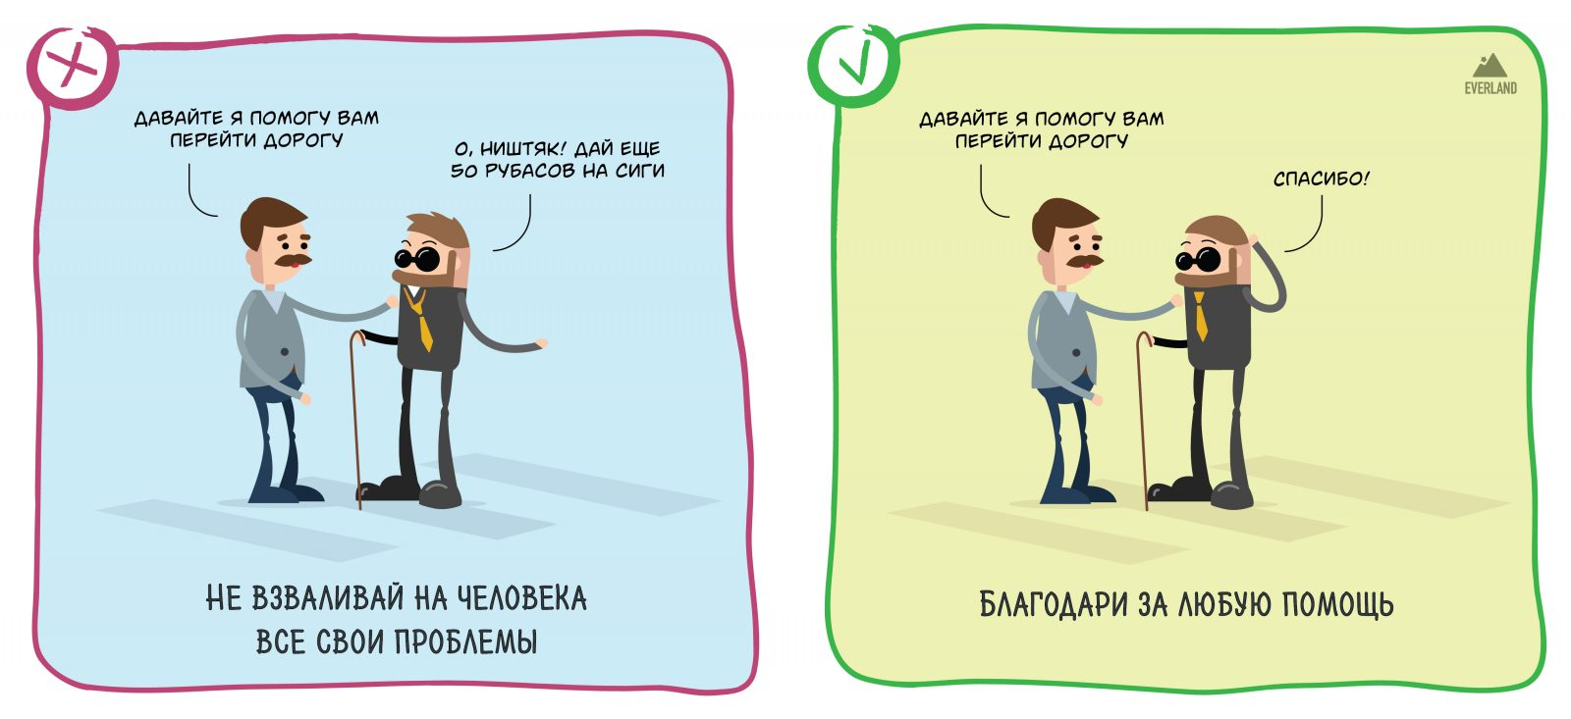Если вы собираетесь читать незрячему человеку, сначала предупредите об этом. Говорите нормальным голосом. Не пропускайте информацию, если вас об этом не попросят.
- Если это важное письмо или документ, не нужно для убедительности давать его потрогать. При этом не заменяйте чтение пересказом. Когда незрячий человек должен подписать документ, прочитайте его обязательно. Инвалидность не освобождает слепого человека от ответственности, обусловленной документом.
- Всегда обращайтесь непосредственно к человеку, даже если он вас не видит, а не к его зрячему компаньону.
- Всегда называйте себя и представляйте других собеседников, а также остальных присутствующих. Если вы хотите пожать руку, скажите об этом.
- Когда вы предлагаете незрячему человеку сесть, не усаживайте его, а направьте руку на спинку стула или подлокотник. Не водите по поверхности его руку, а дайте ему возможность свободно потрогать предмет. Если вас попросили помочь взять какой-то предмет, не следует тянуть кисть слепого к предмету и брать его рукой этот предмет.
- Когда вы общаетесь с группой незрячих людей, не забывайте каждый раз называть того, к кому вы обращаетесь.
- Не заставляйте вашего собеседника вещать в пустоту: если перемещаетесь, предупредите его.
- Вполне нормально употреблять слово «смотреть». Для незрячего человека это означает «видеть руками», осязать.
- Избегайте расплывчатых определений и инструкций, которые обычно сопровождаются жестами, выражений вроде «Стакан находится где-то там на столе». Старайтесь быть точными: «Стакан посередине стола».
- Если вы заметили, что незрячий человек сбился с маршрута, не управляйте его движением на расстоянии, подойдите и помогите выбраться на нужный путь.
- При спуске или подъеме по ступенькам ведите незрячего перпендикулярно к ним. Передвигаясь, не делайте рывков, резких движений. При сопровождении незрячего человека не закладывайте руки назад - это неудобно.

Правила этикета при общении с инвалидами, имеющими нарушение слуха:
- Разговаривая с человеком, у которого плохой слух, смотрите прямо на него. Не затемняйте свое лицо и не загораживайте его руками, волосами или какими-то предметами. Ваш собеседник должен иметь возможность следить за выражением вашего лица.
- Существует несколько типов и степеней глухоты. Соответственно, существует много способов общения с людьми, которые плохо слышат. Если вы не знаете, какой предпочесть, спросите у них.
- Некоторые люди могут слышать, но воспринимают отдельные звуки неправильно. В этом случае говорите более громко и четко, подбирая подходящий уровень. В другом случае понадобится лишь снизить высоту голоса, так как человек утратил способность воспринимать высокие частоты.
- 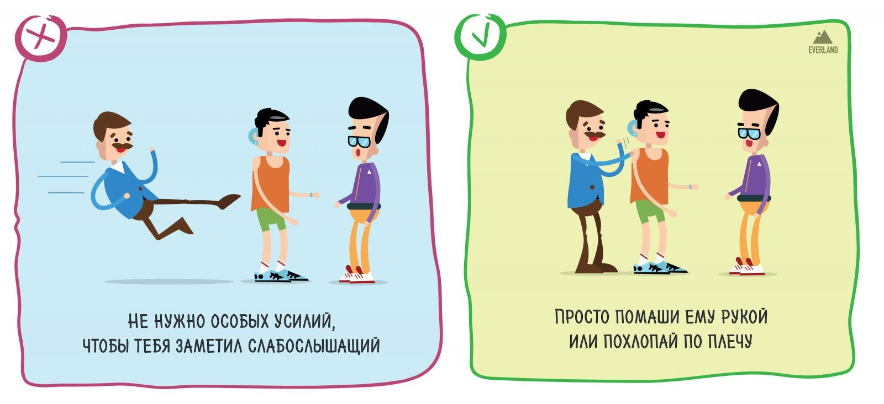Чтобы привлечь внимание человека, который плохо слышит, назовите его по имени. Если ответа нет, можно слегка тронуть человека или же помахать рукой.
- Говорите ясно и ровно. Не нужно излишне подчеркивать что-то. Кричать, особенно в ухо, тоже не надо.
- Если вас просят повторить что-то, попробуйте перефразировать свое предложение. Используйте жесты.
- Убедитесь, что вас поняли. Не стесняйтесь спросить, понял ли вас собеседник.
- Если вы сообщаете информацию, которая включает в себя номер, технический или другой сложный термин, адрес, напишите ее, сообщите по факсу или электронной почте или любым другим способом, но так, чтобы она была точно понята.
- Если существуют трудности при устном общении, спросите, не будет ли проще переписываться.
- Не забывайте о среде, которая вас окружает. В больших или многолюдных помещениях трудно общаться с людьми, которые плохо слышат. Яркое солнце или тень тоже могут быть барьерами.
- Очень часто глухие люди используют язык жестов. Если вы общаетесь через переводчика, не забудьте, что обращаться надо непосредственно к собеседнику, а не к переводчику.
- Не все люди, которые плохо слышат, могут читать по губам. Вам лучше всего спросить об этом при первой встрече. Если ваш собеседник обладает этим навыком, нужно соблюдать несколько важных правил. Помните, что только три из десяти слов хорошо прочитываются.
- Нужно смотреть в лицо собеседнику и говорить ясно и медленно, использовать простые фразы и избегать несущественных слов.
- Нужно использовать выражение лица, жесты, телодвижения, если хотите подчеркнуть или прояснить смысл сказанного.

Правила этикета при общении с инвалидами, имеющими задержку в развитии и проблемы общения, умственные нарушения:
- 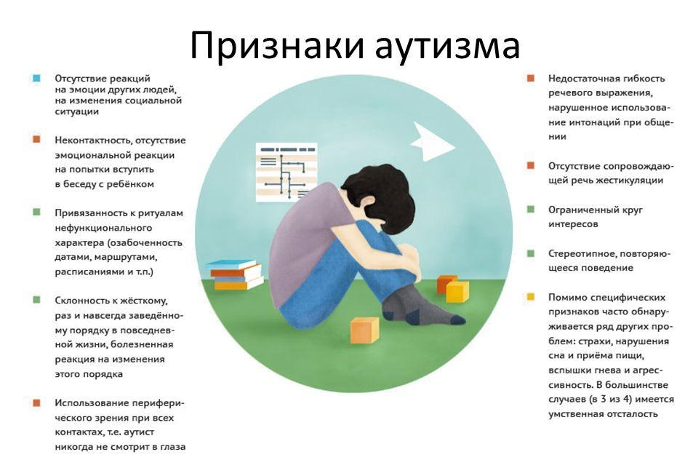Используйте доступный язык, выражайтесь точно и по делу.
- Избегайте словесных штампов и образных выражений, если только вы не уверены в том, что ваш собеседник с ними знаком.
- Не говорите свысока. Не думайте, что вас не поймут.
- Говоря о задачах или проекте, рассказывайте все «по шагам». Дайте вашему собеседнику возможность обыграть каждый шаг после того, как вы объяснили ему.
- Исходите из того, что взрослый человек с задержкой в развитии имеет такой же опыт, как и любой другой взрослый человек.
- Если необходимо, используйте иллюстрации или фотографии. Будьте готовы повторить несколько раз. Не сдавайтесь, если вас с первого раза не поняли.
- Обращайтесь с человеком с проблемами развития точно так же, как вы бы обращались с любым другим. В беседе обсуждайте те же темы, какие вы обсуждаете с другими людьми. Например, планы на выходные, отпуск, погода, последние события.
- Обращайтесь непосредственно к человеку.
- Помните, что люди с задержкой в развитии дееспособны и могут подписывать документы, контракты, голосовать, давать согласие на медицинскую помощь и т.д..

Правила этикета пи общении с инвалидами, имеющими психические нарушения:
Психические нарушения - не то же самое, что проблемы в развитии. Люди с психическими проблемами могут испытывать эмоциональные расстройства или замешательство, осложняющие их жизнь. У них свой особый и изменчивый взгляд на мир.
- Не надо думать, что люди с психическими нарушениями обязательно нуждаются в дополнительной помощи и специальном обращении.
- Обращайтесь с людьми с психическими нарушениями как с личностями. Не нужно делать преждевременных выводов на основании опыта общения с другими людьми с такой же формой инвалидности.
- Не следует думать, что люди с психическими нарушениями более других склонны к насилию. Это миф. Если вы дружелюбны, они будут чувствовать себя спокойно.
- Неверно, что люди с психическими нарушениями имеют проблемы в понимании или ниже по уровню интеллекта, чем большинство людей.
- Если человек, имеющий психические нарушения, расстроен, спросите его спокойно, что вы можете сделать, чтобы помочь ему.
- Не говорите резко с человеком, имеющим психические нарушения, даже если у вас есть для этого основания.
Правила этикета при общении с инвалидом, испытывающим затруднения в речи:
- Не игнорируйте людей, которым трудно говорить, потому что понять его - в ваших интересах.
- Не перебивайте и не поправляйте человека, который испытывает трудности в речи. Начинайте говорить только тогда, когда убедитесь, что он уже закончил свою мысль.
- Не пытайтесь ускорить разговор. Будьте готовы к тому, что разговор с человеком с затрудненной речью займет у вас больше времени. Если вы спешите, лучше, извинившись, договориться об общении в другое время.
- Смотрите в лицо собеседнику, поддерживайте визуальный контакт. Отдайте этой беседе все ваше внимание.
- Не думайте, что затруднения в речи - показатель низкого уровня интеллекта человека.
- Старайтесь задавать вопросы, которые требуют коротких ответов или кивка.
- 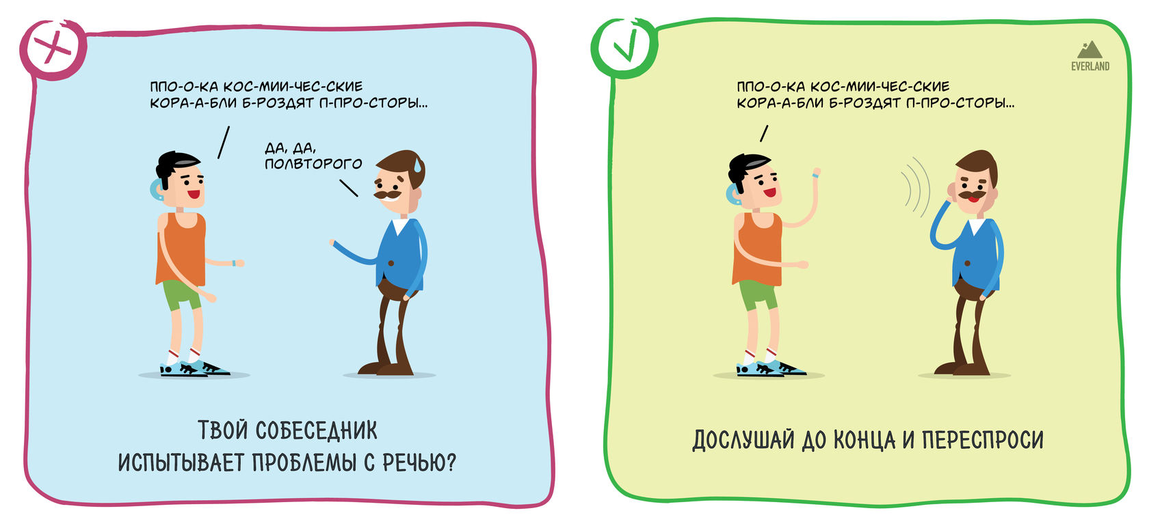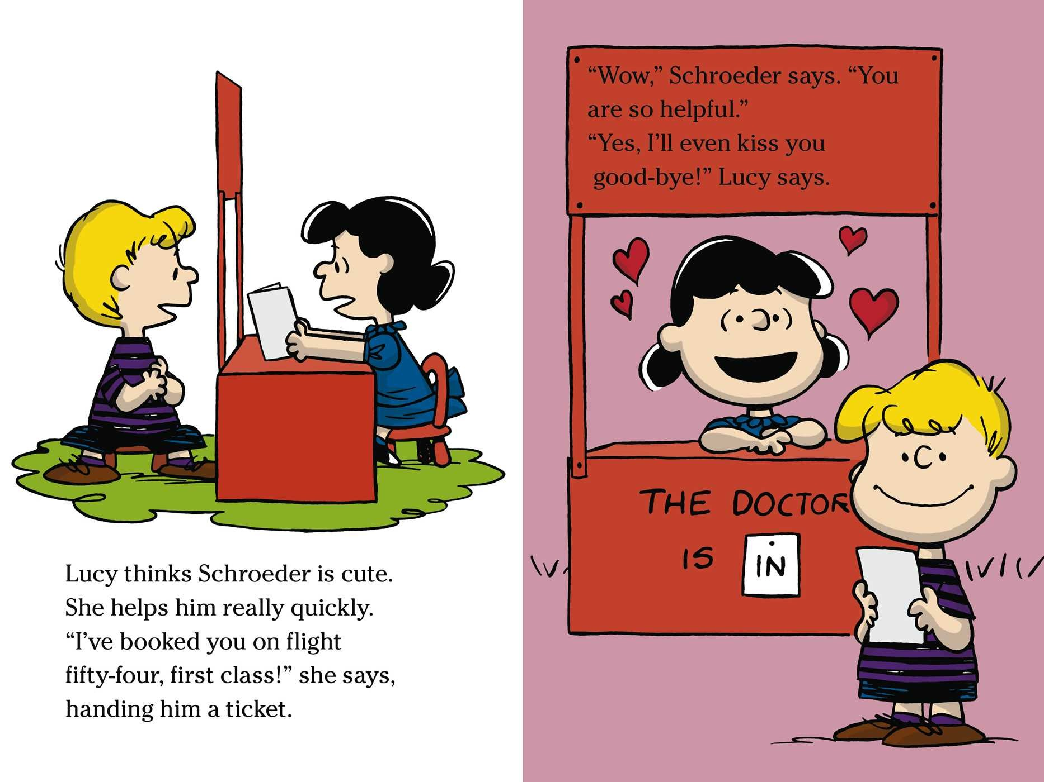Не притворяйтесь, если вы не поняли, что вам сказали. Не стесняйтесь переспросить. Если вам снова не удалось понять, попросите произнести слово в более медленном темпе, возможно, по буквам.
- Не забывайте, что человеку с нарушенной речью тоже нужно высказаться. Не перебивайте его и не подавляйте. Не торопите говорящего.
- Если у вас возникают проблемы в общении, спросите, не хочет ли ваш собеседник использовать другой способ - написать, напечатать.

